1. Демографическая пирамида 2025 года.
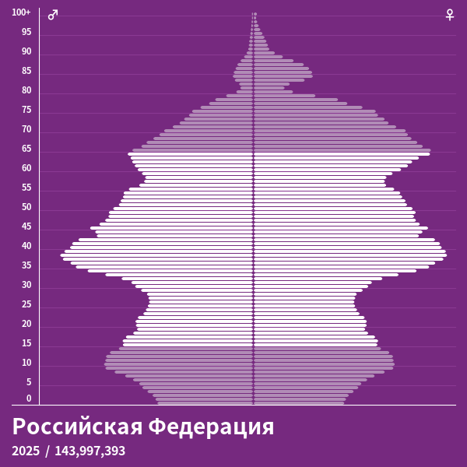
2. Показатель разбиения демографической пирамиды – возраст населения.
3. Цель составления демографической пирамиды — понимание текущей и будущей структуры населения для принятия обоснованных решений в социальной, экономической и политической сферах.
4. Вид декомпозиции демографической пирамиды - относится к регрессивному (суженному) типу декомпозиции. Так как мы видим: 1. Узкое основание: низкая доля молодого населения (17.03% в 2025 году), что указывает на снижение рождаемости. 2. Широкая верхняя часть: высокая доля пожилого населения (17.79% в 2025 году), что свидетельствует о старении населения. 3. Сужение в средней части: доля трудоспособного населения (65.18%) преобладает, но в будущем ожидается ее сокращение из-за низкой рождаемости и старения.
5. Уровни демографической пирамиды:
1. Первый уровень: пол – мужчины, женщины.
2. Второй уровень: возрастные группы делятся с шагом в 5 лет, что позволяет детализировать структуру населения.
3. Третий уровень: процентное или абсолютное значение населения в каждой возрастно-половой группе. Доля населения отображается на горизонтальной оси пирамиды, показывая, сколько людей (в процентах или абсолютных числах) приходится на каждую группу.

6. Порядок построения демографической пирамиды:
1. Сбор данных: получить данные о численности населения по возрасту и полу (например, из переписей населения, статистических отчетов).
2. Разделение на возрастные группы: разделить население на возрастные группы с шагом в 5 лет (например, 0–4, 5–9, 10–14 и т.д.).
3. Разделение по полу: в каждой возрастной группе выделить мужчин и женщин.
4. Расчет доли населения: рассчитать процентное или абсолютное значение для каждой возрастно-половой группы.
5. Построение осей: на вертикальной оси отложить возрастные группы (от младших внизу до старших вверху). На горизонтальной оси отложить долю населения (в процентах или абсолютных числах).
6. Отображение данных: для каждой возрастной группы построить два столбца: один для мужчин (обычно слева), другой для женщин (обычно справа).
7. Анализ и интерпретация: проанализировать форму пирамиды (прогрессивная, стационарная, регрессивная) и сделать выводы о демографической ситуации.

